2013年授权的除草剂专利八

一种可用于玉米水稻苗后的复配除草剂
本发明涉及农药技术领域，公开了一种玉米、水稻苗后复配除草剂，包含氟噻草胺和氯氟吡氧乙酸两种活性成分，氟噻草胺和氯氟吡氧乙酸的重量比为0.4-1.33∶1，作为优选，氟噻草胺和氯氟吡氧乙酸的质量百分含量为所述复配除草剂的10～85％。本发明所述复配除草剂既能防除玉米、水稻田一年生禾本科杂草、又能防除阔叶杂草及莎草，除草效果显著，具有显著的增效作用，且一次施药即能防除作物整个生育期内的杂草，对后茬作物无影响，是一种理想的除草剂。
申请号: CN201010295056
申请日: 2010.09.25
公开（公告）号: CN101946781B
公开（公告）日: 2013.11.27
申请（专利权）人: 安徽丰乐农化有限责任公司;

一种除草剂组合物及其应用
本发明涉及一种除草剂组合物，其含有如下重量份的活性成分：恶唑酰草胺1～99、氰氟草酯1～99、氟硫草定1～99。本发明还涉及所述除草剂组合物在防治水稻田一年生及多年生阔叶杂草和禾本科杂草中的应用。本发明的除草剂组合物，较单剂的除草效果显著提高，表现出极好的增效作用，降低了药剂使用量，在减少农民用药成本的同时，降低对环境的影响；同时扩大了杀草谱，并能有效延缓单剂抗性的发生与发展。
申请号: CN201010285833
申请日: 2010.09.17
公开（公告）号: CN101965839B
公开（公告）日: 2013.04.24
申请（专利权）人: 北京颖泰嘉和生物科技有限公司;

一种除草剂组合物及其应用
本发明涉及一种除草剂组合物，其含有如下重量份的活性成分：氟硫草定1～10、恶唑酰草胺1～20、二氯喹啉酸或其盐1～60。本发明还涉及所述除草剂组合物在防治水稻田一年生及多年生阔叶杂草和禾本科杂草中的应用。本发明的除草剂组合物，较单剂的除草效果显著提高，表现出极好的增效作用，降低了药剂使用量，在减少农民用药成本的同时，降低对环境的影响；同时扩大了杀草谱，并能有效延缓单剂抗性的发生与发展。
申请号: CN201010285832
申请日: 2010.09.17
公开（公告）号: CN101946778B
公开（公告）日: 2013.06.05
申请（专利权）人: 北京颖泰嘉和生物科技有限公司;

一种除草剂组合物及其应用
本发明涉及一种除草剂组合物，其含有如下重量份的活性成分：氟硫草定0.1-95和恶唑酰草胺0.1-95。本发明还涉及所述除草剂组合物在防治水稻田一年生及多年生阔叶杂草和禾本科杂草中的应用。本发明的除草剂组合物，较单一药剂的除草效果显著提高，表现出极好的增效作用，降低了药剂使用量，在减少农民用药成本的同时，降低对环境的影响；同时扩大了杀草谱，并能有效延缓单一药剂抗性的发生与发展。
申请号: CN201010285835
申请日: 2010.09.17
公开（公告）号: CN101965840B
公开（公告）日: 2013.07.10
发明名称:
IPC分类号: A01N43/76; A01P13/00; A01N43/40
申请（专利权）人: 北京颖泰嘉和生物科技有限公司;

一种除草剂组合物及其应用
本发明涉及一种除草剂组合物，其含有如下重量份的活性成分：氰氟草酯1～20、恶唑酰草胺1～20、二氯喹啉酸或其盐1～60。本发明还涉及所述除草剂组合物在防治水稻田一年生及多年生阔叶杂草和禾本科杂草中的应用。本发明的除草剂组合物，较单剂的除草效果显著提高，表现出极好的增效作用，降低了药剂使用量，在减少农民用药成本的同时，降低对环境的影响；同时扩大了杀草谱，并能有效延缓单剂抗性的发生与发展。
申请号: CN201010285805
申请日: 2010.09.17
公开（公告）号: CN101965837B
公开（公告）日: 2013.09.11
申请（专利权）人: 北京颖泰嘉和生物科技有限公司;

一种除草剂组合物及其应用
本发明涉及一种除草剂组合物，其含有如下重量份的活性成分：五氟磺草胺0.1～33和恶唑酰草胺0.1～99。本发明还涉及所述除草剂组合物在防治水稻田一年生及多年生阔叶杂草和禾本科杂草中的应用。本发明的除草剂组合物，较单一药剂的除草效果显著提高，表现出极好的增效作用，降低了药剂使用量，在减少农民用药成本的同时，减少对环境的影响；同时扩大了杀草谱，并能有效延缓单一药剂抗性的发生与发展。
申请号: CN201010285834
申请日: 2010.09.17
公开（公告）号: CN101946783B
公开（公告）日: 2013.09.18
申请（专利权）人: 北京颖泰嘉和生物科技有限公司;

一种含醚磺隆的除草剂组合物
本发明公开了一种用于防除水稻田禾本科杂草、阔叶杂草及莎草科杂草的除草剂，它是醚磺隆、五氟磺草胺和氰氟草酯为活性组成的三元除草剂组合物混剂，该组合物中醚磺隆、五氟磺草胺与氰氟草酯三者间的重量比为(1～16)∶(1～16)∶(4～64)，优选是(1～2)∶(1～2)∶(5～12)。本复配除草剂可以配制成水分散粒剂、可湿性粉剂、悬浮剂、可分散油悬浮剂。本发明用于水稻田防除杂草，组分合理，扩大杂草防治谱、一次施药防除水稻田禾本科、莎草科及阔叶杂草，减少施药次数，降低防治成本，减缓杂草抗性的产生，对作物安全性好，符合农药制剂的安全性要求。
申请号: CN201010257864
申请日: 2010.08.20
公开（公告）号: CN101911948B
公开（公告）日: 2013.07.31
申请（专利权）人: 陕西上格之路生物科学有限公司;

一种含醚磺隆和五氟磺草胺的除草剂组合物
本发明公开了一种用于防除水稻田禾本科杂草、阔叶杂草及莎草科杂草的的除草剂，它是由醚磺隆和五氟磺草胺为活性组成的二元除草剂混剂，该组合物中醚磺隆和五氟磺草胺二者之间的重量比为(32∶1)～(1∶32)，优选为(8∶1)～(1∶8)。本复配除草剂可以配制成水分散粒剂、可湿性粉剂、粉剂、颗粒剂、悬浮剂、可分散油悬浮剂。本发明用于水稻田防除杂草，组分合理，防效优于各组分单独施用时的活性，扩大杂草防除谱，降低防除成本，减缓杂草抗性的产生，对作物安全性好，符合农药制剂的安全性要求。
申请号: CN201010257871
申请日: 2010.08.20
公开（公告）号: CN101897339B
公开（公告）日: 2013.09.11
申请（专利权）人: 陕西上格之路生物科学有限公司;

草甘膦三铵及其制备方法和用途
本发明涉及一种草甘膦三铵，其结构式如式IV所示的化合物。还公开该化合物的制备方法和除草用途。本发明克服草甘膦酸自身水溶性差，将草甘膦酸的三个酸性基团全部被铵离子中和，形成的草甘膦三铵盐。本发明产品稳定性更佳，大大拓宽了草甘膦的铵盐产品的使用范围。常规草甘膦单铵盐在水中的溶解度较小且对温度较为敏感，库存时容易出现结冰冻结的现象。本发明提供的草甘膦三铵盐在水中具有更高的溶解度且降低对温度敏感度。低温库存时，草甘膦三铵盐水剂仍稳定，大大提升了该产品的适应性，扩大了该产品的使用范围。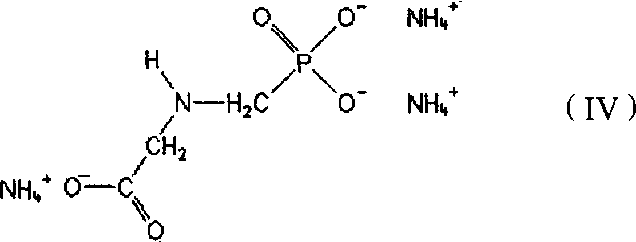
申请号: CN201010235316
申请日: 2010.07.21
公开（公告）号: CN101899065B
公开（公告）日: 2013.01.02
申请（专利权）人: 浙江新安化工集团股份有限公司;

